МУНИЦИПАЛЬНОЕ БЮДЖЕТНОЕ ДОШКОЛЬНОЕ ОБРАЗОВАТЕЛЬНОЕ
УЧРЕЖДЕНИЕ «ДЕТСКИЙ САД КОМБИНИРОВАННОГО ВИДА № 40 «КОЛОСОК»

СОГЛАСОВАНО | УТВЕРЖДАЮ
Старший воспитатель МБДОУ  «Детский сад № 40 «Колосок»  ____________ Т.Ю. Гусева  28 августа 2024г. | Заведующий МБДОУ  «Детский сад № 40 «Колосок»  ____________ М.П. Голышкина  28 августа 2024г.
Введено в действие  Приказом заведующего МБДОУ  28 августа 2024г. № _____ | Рассмотрено и утверждено  на педсовете  от 28 августа 2024г  протокол № 1

ПРОГРАММА
дополнительного образования
по художественному творчеству
«Умные пальчики»


программу составила
Корепанова Нина Леонидовна
педагог дополнительного
образования

г. Набережные Челны
2024 год.
I. ЦЕЛЕВОЙ РАЗДЕЛ…………………………………………………………… |  | 3
1.1. | Пояснительная записка…………………………………………………… | 3
1.2 | Актуальность программы………………………………………………… | 3
1.3 | Цел и задачи программы………………………………………………….. | 4
1.4 | Принципы и подходы к формированию Программы…………………... | 5
1.5. | Планируемые результаты………………………………………………… | 6
II. СОДЕРЖАТЕЛЬНЫЙ РАЗДЕЛ……………………………………………. |  | 9
2.1. | Формы, методы и средства реализации программы……………………. | 9
2.2. | Содержание программы…………………………………………………... | 12
2.3. | Взаимодействие с родителями……………………………………………. | 13
III. ОРГАНИЗАЦИОННЫЙ РАЗДЕЛ…………………………………………. |  | 14
3.1. | Учебно-тематическое планирование 1-й год обучения дети 3-5 лет……………………………………………………………………………. | 14
3.2. | Учебно-тематическое планирование 1-й год обучения дети 5-7 лет……………………………………………………………………………. | 20
3.3. | Учебно-тематическое планирование 2-й год обучения дети 3-5 лет……………………………………………………………………………. | 26
3.4. | Учебно-тематическое планирование 2-й год обучения дети 5-7 лет……………………………………………………………………………. | 32
3.5. | Материально-техническое обеспечение…………………………………. | 38
3.6. | Учебно-методическое обеспечение……………………………………… | 39
3.7. | Учебный план……………………………………………………………… | 39
3.8. | Календарный учебный график…………………………………………… | 40
3.9. | Обеспеченность методическими материалами и средствами обучения и воспитания. Литература………………………………………………….. | 40

I. ЦЕЛЕВОЙ РАЗДЕЛ

1.1 Пояснительная записка
Общеразвивающая программа дополнительного образования «Умные пальчики» художественно-эстетического развития воспитанников дошкольного возраста (от 3 до 7 лет) муниципального бюджетного дошкольного образовательного учреждения детский сад комбинированного вида №40 «Колосок» муниципального образования город Набережные Челны в рамках реализации разработана в соответствии с:
- Федеральный закон от 29 декабря 2012 года № 273-ФЗ «Об образовании в Российской Федерации» с изменениями от 2 июля 2021 года;
- Федеральный государственный образовательный стандарт дошкольного образования (Приказ Министерства образования и науки РФ от 17 октября 2013 г. №1155);
- Приказом Министерства просвещения РФ от 31 июля 2020 года №373 «Об утверждении Порядка организации и осуществления образовательной деятельности по основным общеобразовательным программам – образовательным программам дошкольного образования»;
- Примерная ООП дошкольного образования (одобрена решением федерального учебно-методического объединения по общему образованию, протокол от 20 мая 2015г. №2/15;
- Постановление Главного санитарного врача Российской Федерации от 28.09.2020г. №28 «Об утверждении санитарных правил СП 2.4. 3648-20 «Санитарно-эпидемиологические требования к организациям воспитания и обучения, отдыха, оздоровления детей и молодёжи»;
- Постановление от 30 июня 2020года №16 «Об утверждении санитарноэпидемиологических правил СП 3.1/2.4.3598-20 «Санитарноэпидемиологические требования к устройству, содержанию и организации работы образовательных организаций и других объектов социальной инфраструктуры для детей и молодёжи в условиях распространения коронавирусной инфекции (COVID – 19)
Содержание художественно-экологической программы по изобразительному искусству направлено на формирование художественной культуры дошкольников как части культуры духовной, на приобщение воспитанников к миру искусств, общечеловеческим и национальным ценностям через их собственное творчество и освоение художественного опыта прошлого. Ведущая роль в становлении личности ребенка принадлежит эмоциональной сфере. Искусство как явление эмоционально-образное по своей сути имеет ведущее влияние на воспитанников. Специфика искусства делает художественную деятельность уникальным средством воспитания, обучения и развития подрастающего поколения. Теоретическими основаниями программы являются: концепция универсального механизма таланта психологов И.Акимова и В.Клименко, согласно которой талант- это норма, достижение которой зависит от гармоничной работы и развития ребенка, и идее Б.М. Неменского о формировании у ребенка эмоционально-ценностного отношения к миру путем включения его в различные виды ценностной человеческой деятельности. Дети такие разные, у каждого из них свои привязанности и предпочтения, свой неповторимый стиль и почерк, но всех их объединяет очень важное качество: язык искусства, техника исполнения, ремесло осваиваются и используются ими, чтобы выразить то, что чувствует их живая душа. Творчество для них - это отражение душевной работы; чувства, разум, глаза и руки – инструменты души.
1.2. Актуальность программы
Актуальность программы обуславливается необходимостью помочь ребенку раскрыть наиболее полно творческие способности, заложенные в нем с рождения, поддержать стремление узнать мир в разных его проявлениях. Программа позволяет развивать индивидуальность каждого ребенка в творчестве, поддерживает своеобразие его стиля, стимулирует познавательную активность дошкольников. Творческий ребенок - это своеобразный потенциал общества завтрашнего дня, ибо именно от того, как человек научится организовывать свой досуг в детские годы, зависит наполненность всей его дальнейшей жизни. Новизна программы заключается в том, что в системе работы используются нетрадиционные методы и способы развития детского художественного творчества. Используются самодельные инструменты, природные и бросовые материалы для нетрадиционного рисования и для более оригинального представления предмета изображения. Нетрадиционное рисование доставляет детям множество положительных эмоций, раскрывает возможность использования хорошо знакомых им бытовых предметов в качестве оригинальных художественных материалов, удивляет своей непредсказуемостью. Также данная программа вводит ребенка в удивительный мир творчества, с помощью такого вида художественного творчества, как конструирование из бумаги
дает возможность поверить в себя, в свои способности. Развивать творчество детей можно по-разному, в том числе работая с подручными материалами, которая включает в себя различные виды создания образов предметов из бумаги, природного и бросового материалов. В процессе работы с этими материалами дети познают свойства, возможности их преобразования и использование их в различных композициях. В процессе создания поделок у детей закрепляются знания эталонов формы и цвета, формируются четкие и достаточно полные представления о предметах и явлениях окружающей жизни. Дети учатся сравнивать различные материалы между собой, находить общее и различия, создавать поделки одних и тех же предметов из бумаги, листьев, коробок, семян, пластилина, теста и т.д.
Раннее развитие способности к творчеству это – залог будущих успехов, так как у детей формируются те качества всесторонне развитой личности, которые необходимы для последующего обучения в школе.
Новизна и отличительная особенность программы
Новизна и отличительная особенность программы Программа «Умные пальчики» направлена на развитие у детей творческого и исследовательского характеров, пространственных представлений, некоторых физических закономерностей, познание свойств различных материалов, овладение разнообразными способами практических действий, приобретение ручной умелости и появление созидательного отношения к окружающему. Необходимость в создании данной программы существует, так как она рассматривается как многосторонний процесс, связанный с развитием у детей творческих способностей, фантазии, логического мышления и усидчивости. В процессе реализации программы у дошкольников развивается способность работать руками под контролем сознания, совершенствуется мелкая моторика рук, точные действия пальцев, развивается глазомер, устная речь, что немаловажно для подготовки к письму, к учебной деятельности.

1.3. Цель программы: развитие коммуникативных, интеллектуальных и художественных способностей детей дошкольного возраста, развитие у них мелкой моторики в процессе рисования и ручного труда, формирование всех психических процессов, развитие художественно – творческих способностей и положительно – эмоционального восприятия окружающего мира.
Задачи:
Развивающие:
- Формировать творческое мышление, устойчивый интерес к художественной деятельности;
- Развивать художественный вкус, воображение, фантазию, внимание, наблюдательность , изобретательность, пространственное воображение, нестандартность мышления в процессе изготовления продуктов детской деятельности;
- Осуществлять эстетическое развитие дошкольников средствами изобразительного искусства;
- Прививать интерес и любовь к изобразительному искусству как средству выражения чувств, отношений, приобщения к миру прекрасного;
- Развивать воображение детей, поддерживая проявления их фантазии, смелости в изложении собственных замыслов
- Развивать мелкую моторику рук
Образовательные:
- Закреплять и обогащать знания детей о разных видах художественного творчества;
- Знакомить детей с различными видами изобразительной деятельности, многообразием художественных материалов и приёмами работы с ними, закреплять приобретённые умения и навыки, показав детям широту их возможного применения;
- Создавать возможности для удовлетворения каждым ребенком своей склонности к излюбленному виду изобразительной деятельности, выявлять и развивать художественные способности детей;
- Обучить техническим приёмам и способам нетрадиционного рисования с использованием различных изобразительных материалов, навыкам работы с различным изобразительным материалом;
- Воспитывать художественный вкус в умении подбирать красивые сочетания цветов;
- Стимулировать и поощрять желание выполнять задание по-своему, дополняя выразительными деталями;
Воспитательные:
- Воспитывать трудолюбие и желание добиваться успеха собственным трудом;
- Воспитывать внимание, аккуратность, целеустремлённость, творческую самореализацию, доброе отношение к сверстникам;
- Дать почувствовать радость творчества и эстетического наслаждения.
1.4. Принципы и подходы к формированию Программы:
- Принцип доступности (простота, соответствие возрастным и индивидуальным особенностям ребенка);
- Принцип наглядности (иллюстративность, наличие дидактических материалов);
- Принцип демократичности и гуманизма (взаимодействие педагога, воспитанников и их родителей в социуме, реализация собственных творческих потребностей);
- Принцип психологической комфортности – обеспечение эмоционального благополучия, создание атмосферы доброжелательности, веры в силы ребенка, обеспечение индивидуального подхода, создание для каждого ребенка ситуации успеха;
- Принцип деятельности – новые знания даются не в готовом виде, а через самостоятельное «открытие» их детьми;
- Принцип минимакса – дифференцирование заданий с учетом индивидуальных особенностей детей, продвижение каждого ребенка вперед своим темпом и с постоянным успехом;
- Принцип творчества – процесс обучения ориентирован на приобретение детьми собственного опыта творческой деятельности;
- Принцип последовательности и постепенности – выполнение работ идет от простого к сложному, тематика работ подбирается в соответствии с сезоном, календарными праздниками.
Объем и срок освоения программы.
Все занятия планируются с сентября по май.
Возраст детей, участвующих в реализации данной программы - содержание программы рассчитано на дошкольников 3-7 лет.
Сроки реализации - программа рассчитана на 2 года обучения- 68 занятий.
Периодичность занятий - 1 раз в неделю.
Формы и режим проведения занятий:
Занятия проводятся очно 1 раз в неделю продолжительностью:
для группы детей 3-4 лет – 15 минут;
для детей 4-5 лет – 20 минут,
для детей 5-6 лет 25 минут,
для группы детей 6-7 лет -30 минут.
Основной формой работы является подгрупповая деятельность.
Формы проведения занятий: занятие-игра, творческая мастерская.
Методы и приемы обучения
Для реализации программы в зависимости от поставленных задач на занятиях используются различные методы и приемы обучения (словесные, наглядные, практические).
Словесные: (рассказ, беседа, объяснение, чтение художественной литературы, образное слово (стихи, загадки, пословицы), поощрение, анализ результатов собственной деятельности и деятельности товарищей.
Наглядные: (использование в работе иллюстраций, фотографий, готовых изделий, пособий). Большое место отводится наглядности, то есть реальному предмету (выполненное взрослым панно, аппликация и т. д.). В процессе занятий наглядность используется в одних случаях для того, чтобы направить усилия ребёнка на выполнение задания, а в других – на предупреждение ошибок. В конце занятия наглядность используется для подкрепления результата, развития образного восприятия предметов, сюжета, замысла.
Практические: (изготовление поделки, составление композиции в присутствии детей и рассказывание вслух).
1.5. Планируемые результаты освоения Программы;
Прохождение программы предполагает овладение детьми знаниями, умениями, навыками, обеспечивающими в целом ее практическую реализацию.
Для детей 3-4 лет:
В рисовании
- Знать и называть материалы, которыми можно рисовать; цвета, заданные программой; названия народных игрушек (матрешка, дымковская игрушка).
- Уметь изображать отдельные предметы, простые по композиции и незамысловатые по содержанию сюжеты; подбирать цвета, соответствующие изображаемым предметам;
- Правильно пользоваться карандашами, фломастерами, кистью и красками.
В лепке
- Знать свойства пластических материалов (глины, пластилина), понимать, какие предметы можно из них вылепить.
- Уметь отделять от большого куска глины небольшие комочки, раскатывать их прямыми и круговыми движениями ладоней; лепить различные предметы, состоящие из 1-3 частей, используя разнообразные приемы лепки.
Аппликация
- Уметь создавать изображения предметов из готовых фигур; украшать заготовки из бумаги разной формы; подбирать цвета, соответствующие изображаемым предметам и по собственному желанию; аккуратно использовать материалы.
- Подбирать цвета в соответствии с цветом предметов или по собственному желанию.
- Составлять узоры из растительных форм и геометрических фигур.
- Знает свойства бумаги и ее возможностями как материала для художественного
творчества.
Для детей 4-5 лет:
- научатся различным приемам работы с бумагой, природным материалом, ракушками, цветными нитками, работа с сухими крупами, семечками, макаронами гофрированной бумагой и т.д.
- умеют следовать устным инструкциям;
- умеют создавать композиции с изделиями;
- разовьют внимание, память, мышление, пространственное воображение, мелкую моторику рук и глазомер, художественный вкус, творческие способности и фантазию;
- овладеют навыками культуры труда;
- улучшат свои коммуникативные способности и приобретут навыки работы в коллективе;
- имеют знания в области композиции, формообразования, цветоведения;
- владеют основными приемами работы с бумагой: складывание, сгибание,
склеивание;
- владеют основными приемами работы с пластилином, глиной, тестом.
Для детей 5-6 лет:
- Сравнивают предметы, выделяя их особенности в художественно-изобразительных целях; плавно и ритмично изображают формообразующие линии
- Изображают предметы по памяти; используют цвет для создания различных образов;
- Создают композиции на листах бумаги разной формы; комментируют свою творческую работу;
- Умеют замечать прекрасное в окружающей природе и обстановке, самостоятельно с небольшой помощью педагога продумывать композицию своей работы;
- Усваивают способы практической работы с различными материалами;
- Развивают мелкую моторику рук;
- Развивают познавательные, конструктивные способности, интерес к результату и качеству поделки;
- умеют последовательно вести работу (замысел, эскиз, выбор материала и
способов изготовления, готовое изделие);
- умеют работать нужными инструментами и приспособлениями;
- знают основные виды работ из бумаги (вырезки, плетения, оригами, аппликация, объемное конструирование).
Для детей 6-7 лет:
- Имеют представление о материале, из которого сделана поделка;
- Владеют приемами работы с различными материалами;
- Самостоятельно определяют последовательность выполнения работ;
- Умеют самостоятельно провести анализ поделки;
- Используют свои конструктивные решения в процессе работы;
- Учитывают яркость, оригинальность при выполнении поделки;
- Выполняют работу по замыслу;
- Показывают уровень воображения и фантазии;
- Различают способы нетрадиционного рисования;
- Самостоятельно создавать индивидуальные художественные образы, используя различные известные ему способы рисования и средства выразительности (линия, цвет, композиция, колорит и т. д.);
- Самостоятельно передавать сюжетную композицию; - давать мотивированную оценку результатам своей деятельности;
- Умеют самостоятельно решать вопросы конструирования и изготовления
работ из бумаги (выбор материалов, способы обработки, умения планировать, осуществлять самоконтроль).

Итогом в реализации программы являются выставки детских работ в детском саду; участие в различных конкурсах; составление альбома лучших работ.

Содержательный раздел
Содержание программы представлено различными видами творческой деятельности:
- «Ручной труд».
- «Оригами».
- «Изобразительная деятельность».
По каждому виду деятельности программа содержит примерный перечень практических и теоретических работ.
2.1. Формы образовательной деятельности классифицируются в зависимости от:
-количества воспитанников;
-степени интеграции;
-ведущего метода или нескольких методов в целом (ознакомительное, экспериментирование, формирование определенных навыков и др.);
-сюжетообразующего компонента (пространство, основной идейный и эмоциональный тон).
Виды деятельности
Детская деятельность | Специфические задачи психолого-педагогической работы | Формы работы
изобразительная деятельность  (рисование; оригами, ручной труд) | - развитие продуктивной деятельности;  - развитие детского творчества;  - приобщение к изобразительному искусству;  - развитие мелкой моторики рук. | - рисование (гуашь, акварель, мелки, пастель);  - оригами (бумага);  - аппликация (бумага, ткань, природные материалы)  - по замыслу,  - на заданную тему.  - художественный труд (поделки из бумаги, картона, поролона, ткани; природного, бросового материала и др.):  - украшения к праздникам,  - поделки для выставок детского творчества,  - подарки, сувениры,  - украшение предметов личного пользования и др.  - конструирование из бумаги:  - по выкройке,  - схеме (оригами).
Методы и приемы, используемые в процессе образовательной деятельности
Название метода | Определение метода | Рекомендации по их применении
Методы по источнику знаний
Словесные | Словесные методы подразделяются на виды: рассказ, объяснение, беседа | Словесные методы позволяют в кратчайший срок передать информацию детям.
Наглядные | Под наглядными методами образования понимаются такие методы, при которых ребенок получает информацию, с помощью наглядных пособий и технических средств. Наглядные методы используются во взаимосвязи со словесными и практическими методами обучения. Наглядные методы образования условно можно подразделить на две большие группы: метод иллюстраций и метод демонстраций  Метод | Метод иллюстраций предполагает показ детям иллюстративных пособий: плакатов, картин, зарисовок на доске и пр. Метод демонстраций связан с показом мультфильмов, диафильмов и др. Такое подразделение средств наглядности на иллюстративные и демонстрационные является условным. Оно не исключает возможности отнесения отдельных средств наглядности как к группе иллюстративных, так и демонстративных. В современных условиях особое внимание уделяется применению такого средства наглядности, как компьютер индивидуального пользования. Компьютеры дают возможность воспитателю моделировать определенные процессы и ситуации, выбирать из ряда возможных решений оптимальные по определенным критериям, т.е. значительно расширять возможности наглядных методов в  образовательном процессе при реализации ООП ДО.
Практические | Практические методы обучения основаны на практической деятельности детей и формируют практические умения и навыки | Выполнение практических заданий проводится после знакомства детей с тем или иным содержанием и носит обобщающий характер. Упражнения могут проводиться не только в организационной образовательной деятельности, но и в самостоятельной деятельности
Методы по характеру образовательной деятельности
Информационно-рецептивный | Воспитатель сообщает детям готовую информацию, а они ее воспринимают, осознают и фиксируют в памяти | Один из наиболее экономичных способов передачи информации. Однако при использовании этого метода обучения не формируются умения и навыки пользоваться полученными знаниями
Репродуктивный | Суть метода в многократном повторении способа деятельности по заданию воспитателя | Деятельность воспитателя заключается в разработке и сообщении образца, а деятельность детей-в выполнении действий по образцу
Проблемное изложение | Воспитатель ставит перед детьми проблему-сложный теоретический или практический вопрос, требующий исследования, разрешения, и сам показывает путь ее решения, вскрывая возникающие противоречия. Назначение этого метода показать образцы научного познания, научного решения проблем. | Дети следят за логикой решения проблемы, получая эталон научного мышления и познания, образец культуры развертывания познавательных действий
Частично-поисковый | Суть его состоит в том, что воспитатель расчленяет проблемную задачу на подпроблемы, а дети осуществляют отдельные шаги поиска ее решения | Каждый шаг предполагает творческую деятельность, но целостное решение проблемы пока отсутствует
Исследовательский метод | Этот метод призван обеспечить творческое применение знаний | В процессе образовательной деятельности дети овладевают методами познания, так формируется их опыт поисково-исследовательской деятельности
Активные методы | Активные методы предоставляют дошкольникам возможность обучаться на собственном опыте, приобретать разнообразный субъективный опыт | Активные методы обучения предполагают использование в образовательном процессе определенной последовательности выполнения заданий: начиная с анализа и оценки конкретных ситуаций, дидактическим играм. Активные методы должны применяться по мере их усложнения. В группу активных методов образования входят дидактические игры-специально разработанные игры, моделирующие реальность и приспособление для целей обучения.
2.2. Содержание деятельности воспитателя в рамках программы по развитию творческих способностей детей
Начиная работу по обучению детей созданию поделок из различных материалов, основное внимание следует обратить на освоение детьми основных приемов. Целесообразно перед обучением детей работе с природным и бросовым материалом, тканью и бумагой провести занятия по знакомству со свойствами этих материалов. Также следует обратить на освоение детьми основных приемов. Но это не значит, что необходимо исключить творческие задания. Часто обучение техническим приемам идет параллельно с развитием творчества детей. При обучении различным способам преобразования материалов наиболее значительное место среди используемых методов и приемов будет занимать процесс изготовления поделки. На первых занятиях идет полный показ с подробным объяснением своих действий. По мере приобретения детьми необходимого опыта, ребят все чаще следует привлекать к показу. При ознакомлении дошкольников с различными (материалами) техниками можно использовать и поэтапный показ. Использование на занятиях художественной литературы и сюрпризных моментов делают ее еще более увлекательной, и помогают преодолевать возникающие трудности. Широкое использование игровых приемов влияет положительно на эмоции детей, которые в свою очередь оказывают влияние на развитие творчества дошкольников. Планируя занятия нужно выбирать для каждой темы ту или иную форму работы, учитывая оснащенность, возрастные особенности детей.
Описание образовательной деятельности предусмотренной программой.
Занятия проводятся в кабинете изобразительной деятельности детского сада во второй половине дня.
Время работы сочетается с кратковременным отдыхом (проведение физкультминуток, зрительной и пальчиковой гимнастики).
Темы некоторых композиций могут быть рассчитаны на 2 занятия.
Структура занятия:
1.Вводная часть - мотивационный этап, в ходе которого появляются необычные или новые предметы, персонажи, проверяется верно, или неверно чье-либо предположение (2-4) , проводится беседа с детьми о подготовке важного события (2-4) , ставится определенная проблема, может быть использована игровая мотивация и сюрпризный момент,
2.Этап планирования включает обсуждение путей и способов решения, планирования работы, частичное объяснение и показ педагога.
3.Этап реализации - практическая часть работы, обучение приемам изготовления, на этом этапе проводится физкультминутка с включением упражнений для позвоночника, кистей рук, плечевого пояса, шеи.
4.Заключительный этап- этап рефлексии, который содержит обмен мнениями детей о результатах своей работы, стимулирующий осмысление общего результата: - Вы это для чего делали? Используются вопросы, стимулирующие анализ деталей: - Какие были трудности? Вопросы, стимулирующие дальнейшее целеполагание: - Где еще пригодится? При необходимости ребенок, справившийся с заданием раньше других, может помочь ребенку, испытывающему затруднения. Организуются выставки детских работ, участие детей в конкурсах различного уровня, презентация детских работ
Индивидуальный подход осуществляется непосредственно в процессе проведения занятий, по необходимости, для решения конкретных задач.

Методические рекомендации по проведению занятий
по художественному и ручному труду
Инструктаж по технике безопасности при проведении работ проводится на каждом занятии.
Быстрая, интересная вступительная часть занятия, включающая анализ конструкции изделия и разработку технологического плана должна являться базой для самостоятельной практической работы детей.
Выбирая изделие для изготовления, желательно спланировать объем работы на одно занятие, если времени требуется больше, дети заранее должны знать, какая часть работы останется на второе занятие. Трудные операции, требующие значительного умственного напряжения и мышечной ловкости, обязательно должны быть осознаны детьми как необходимые.
Педагогу необходимо как можно меньше объяснять самому, стараться вовлекать детей в обсуждение, нельзя перегружать, торопить детей и сразу стремиться на помощь. Ребенок должен попробовать преодолеть себя, в этом он учится быть взрослым, мастером.
На занятии кружка должна быть специально организованная часть, направленная на обеспечение безусловного понимания сути и порядка выполнения практической работы, и должным образом оснащенная самостоятельная деятельность ребенка по преобразованию материала в изделие; причем на теоретическую часть занятия должно отводиться втрое меньше времени, чем на практические действия.
В программе указано количество занятий на изучение каждого раздела. Педагог может самостоятельно распределять количество часов, опираясь на собственный опыт и имея в виду подготовленность детей и условия работы в каждой подгруппе.
Во время занятий дети могут сидеть за столами, расставленными рядами, ленточно или буквой П.
Главное, чтобы дети не мешали друг другу, а педагог мог свободно подойти к каждому ребенку. Стол и стул должны соответствовать росту ребенка, а рабочее место должно быть хорошо освещено.
2.3. Особенности взаимодействия с семьями воспитанников
Для успешной реализации программных задач предусматривается взаимодействие с родителями. Проводятся следующие формы работы: беседы, консультации, анкетирование и др. Разнообразие используемых форм работы формирует у взрослых определенные представления и практические умения в вокальной деятельности и в оказании помощи детям в освоении дополнительной образовательной программы. Общими требованиями к подготовке родителей к сопровождению ребёнка-дошкольника в рамках его траектории развития при реализации дополнительной образовательной программы дошкольного образования являются: - информирование родителей о соответствии развития ребенка задачам, поставленным в дополнительной образовательной программе, которые сообщаются родителям в процессе индивидуального общения (в октябре, январе и мае).
Формы взаимодействия с родителями при реализации
образовательной программы художественно-эстетической направленности кружка
по изобразительной деятельности и ручному труду:
1. Проведение открытых занятий;
2. Консультации для родителей;
3. Оформление стенда.
Педагогическая диагностика результатов освоения программы
Формы проведения итогов реализации программы:
- Организация ежемесячных выставок детских работ для родителей.
- Тематические выставки в ДОУ.
- Участие в городских выставках и конкурсах в течение года.
- Творческий отчет руководителя кружка.
- Оформление эстетической развивающей среды в кабинете.

III. ОРГАНИЗАЦИОННЫЙ РАЗДЕЛ
3.1. Учебно-тематический план работы кружка «Умные пальчики»
1-й год обучения:
Дети 3-5 лет:
№ | Тема занятия | Цель занятия |  | Образец | Кол – во занятий
Сентябрь (блок оригами)
1. | «Гриб» | Знакомить детей с искусством оригами.  Учить детей складывать базовую форму – «Треугольник», учить складывать игрушки на ее основе.  Знакомить детей с основными способами складывания бумаги.  Воспитывать внимание, усидчивость.  Развивать творческие способности детей. |  | 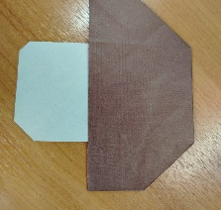  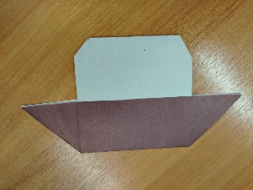 | 1
2 | «Скалярия» |  |  | 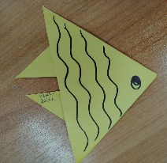 | 1
3 | «Машинка» |  |  | 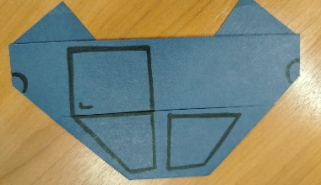 | 1
Октябрь (блок «ручной труд»)
1 | «Ёжик» | Учить составлять композицию из сухих листьев, знакомить с изготовлением поделок из природного материала, использовать в работе несколько материалов. Развить чувство цвета композиции. Воспитать интерес и бережное отношение к природе |  | 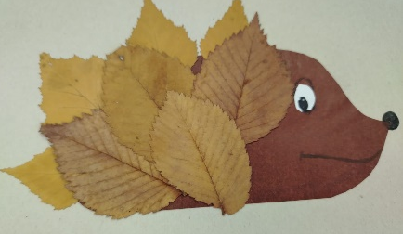 | 1
2 | «Дубовый лист» | Учить создавать двухцветную композицию путём налепа пластилина на картонную основу, не выходя за контур. Развивать интерес к ручному труду. |  | 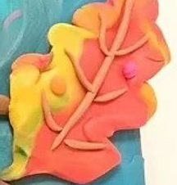 | 1
3 | «Осенний букет» | Учить составлять композицию из сухих листьев, дополняя образ деталями, знакомить с изготовлением поделок из природного материала, использовать в работе несколько материалов. Развить чувство цвета композиции. Воспитать интерес и бережное отношение к природе |  | 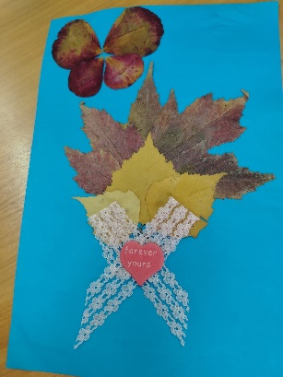 | 1
4 | «Зайка» | Учить работать с природным материалом (сосновая шишка), дополняя образ деталями (бумага, пластилин), знакомить с изготовлением поделок из природного материала, использовать в работе несколько материалов. Развить чувство цвета композиции. Воспитать интерес и бережное отношение к природе |  | 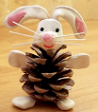 | 1
Ноябрь (блок изо)
1 | «Дерево» | Учить изображать стилизованное дерево, учить создавать выразительный образ предмета, передавать его характерные признаки, пропорции, конструкцию -учить передавать положение предметов в пространстве на листе бумаги, расположение на плоскости |  | 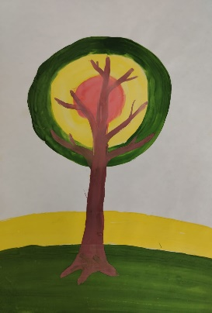 | 1
2 | «Арбуз» | Учить рисовать нестандартным способом – печать пальцами (долька арбуза), познакомить детей с нетрадиционной техникой рисования, развивать фантазию, творческое воображение, образное мышление. |  |  | 1
3 | «Осьминог» | Учить рисовать нестандартным способом – печать ладони, создавать композицию раздувая краску через трубочку, познакомить детей с нетрадиционной техникой рисования, развивать фантазию, творческое воображение, образное мышление.. |  | 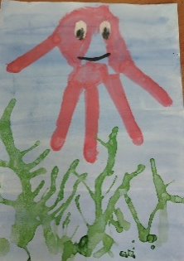 | 1
4 | «Балерина» | Учить рисовать не выходя за контур, дополнять изображение деталями из бумаги (салфетки). Учить создавать поделки, используя несколько видов материала. Воспитывать усидчивость, аккуратность. Развивать мелкую моторику. |  |  | 1
Декабрь (блок оригами + «ручной труд»)
1 | «Пингвин» | Продолжать знакомить детей с искусством оригами, с основными способами складывания бумаги..  Учить детей складывать базовую форму – «Треугольник», учить складывать игрушки на ее основе.  Воспитывать внимание, усидчивость.  Развивать творческие способности детей. |  | 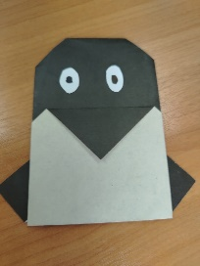
2  3 | «Гроздь рябины»  «Колобок» | Продолжать знакомить с техникой «пластилинография». Способствовать развитию мелкой моторики |  | 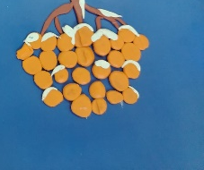
2  3 | «Гроздь рябины»  «Колобок» |  |  | 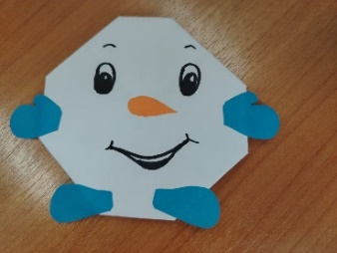
2  3 | «Гроздь рябины»  «Колобок» | Продолжать знакомить детей с искусством оригами, с основными способами складывания бумаги..  Учить детей складывать базовую форму – «Треугольник», учить складывать игрушки на ее основе.  Воспитывать внимание, усидчивость.  Развивать творческие способности детей.
4 | «Ёлочка» |  |  | 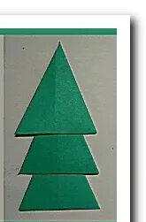
Январь (блок изо)
2 | «Варежка» | Учить создавать выразительный образ предмета, передавать его характерные признаки, пропорции, конструкцию -учить передавать положение предметов в пространстве на листе бумаги, расположение на плоскости |  | 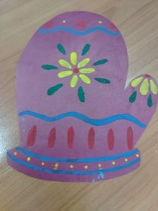 | 2
3 | «Мишка» | Учить создавать изображение способом набрызга по готовому трафарету, дополнять изображение рисунком, познакомить детей с нетрадиционной техникой рисования, развивать фантазию, творческое воображение, образное мышление.. |  | 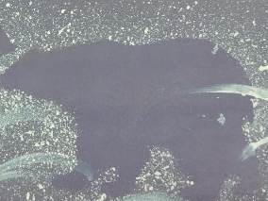 | 1
Февраль (блок «ручной труд»)
1 | «Сердце» | Учить создавать изображение методом «рваной» бумаги, учить создавать выразительный образ предмета, передавать его характерные признаки, пропорции, конструкцию учить передавать положение предметов на листе бумаги, расположение на плоскости |  | 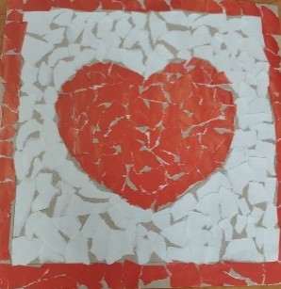 | 1
2 | «Звезда» | Учить создавать двухцветную композицию путём налепа пластилина на картонную основу, не выходя за контур. Развивать интерес к ручному труду. |  | 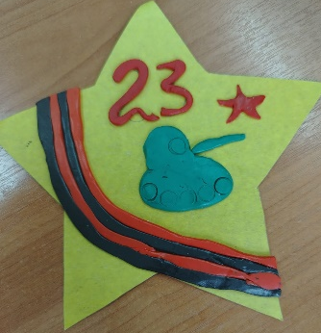 | 1
3 | «Корзинка» | Познакомить детей с методом «плетение», учить создавать выразительный образ предмета, передавать его характерные признаки, пропорции, конструкцию, развивать интерес к ручному труду. |  | 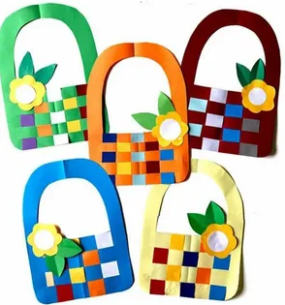 | 1
4 | «Мячик» | Знакомить с техникой «торцевания». Формировать понятие о целом и его частях как взаимосвязанных формах существования одного и того же объекта. Воспитывать усидчивость, аккуратность. |  | См. «Яблоко» | 1
Март (блок оригами)
1 | «Тюльпан» | Продолжать знакомить детей с искусством оригами, с основными способами складывания бумаги..  Учить детей складывать базовую форму – «Треугольник», учить складывать игрушки на ее основе.  Воспитывать внимание, усидчивость.  Развивать творческие способности детей. |  | 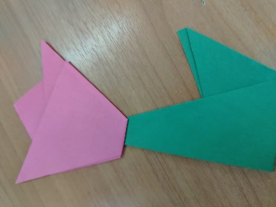 | 1
2 | «Сова» |  |  | 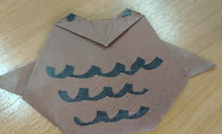 | 1
3 | «Кошка» |  |  | 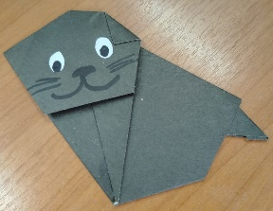 | 1
4 | «Собака» |  |  | 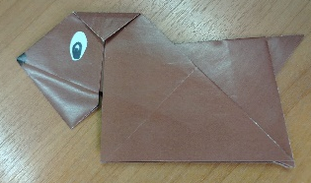 | 1
Апрель (блок изо)
1 | «Маска клоуна» |  |  | 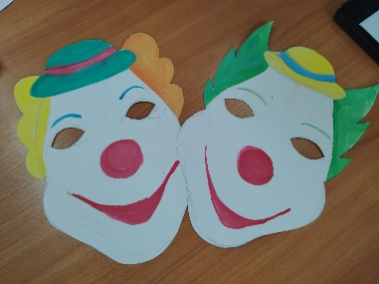 | 1
2 | «Цыплёнок» | Учить создавать изображение методом «рваной» бумаги, учить создавать выразительный образ предмета, передавать его характерные признаки, пропорции, конструкцию, развивать интерес к ручному труду. |  | 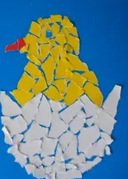 | 1
3 | «Ракета» | учить создавать выразительный образ предмета, передавать его характерные признаки, пропорции, конструкцию -учить передавать положение предметов в пространстве на листе бумаги, расположение на плоскости |  | 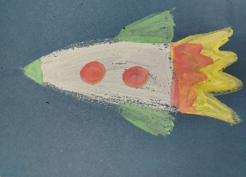 | 1
4 | «Паучок на паутине» | Учить рисовать с помощью нити, дополняя изображение деталями, познакомить детей с нетрадиционной техникой рисования, развивать фантазию, творческое воображение, образное мышление. |  | 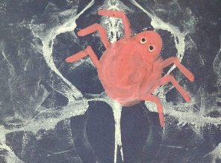 | 1
Май (блок «ручной труд»)
1 | «Звезда» | Учить создавать поделку из пластилина, скатывая его в маленькие комочки, заполняя площадь внутри контура. Продолжать знакомить с техникой «пластилинография». Способствовать развитию мелкой моторики |  | 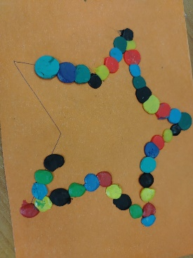 | 1
2 | «Овечка» | Учить создавать поделку использую подручные материалы (вата), знакомить с изготовлением поделок из природного и бросового материала, использовать в работе несколько материалов. Развить чувство цвета композиции. Воспитать интерес и бережное отношение к природе |  | 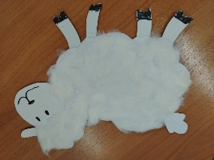 | 1
3 | «Цветок» | Учить создавать поделку использую подручные материалы (ватные диски). Учить создавать поделки, используя несколько видов материала. Воспитывать усидчивость, аккуратность. Развивать мелкую моторику. |  | 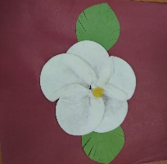 | 1
4 | Итоговая выставка работ. 1
Итого: |  |  |  |  | 34 часа
3.2. Дети 5-7 лет:
№ | Тема занятия | Цель занятия |  | Образец | Кол – во занятий
Сентябрь (блок оригами)
1. | «Ёжик» | Закреплять знание знаков и символов, принятыми в оригами.  Учить детей самостоятельно складывать базовые формы – «Дверь», «Конверт», Двойной треугольник», «Двойной квадрат», складывать игрушки на их основе.  Продолжать учить детей пользоваться картой помощи.  Учить детей соотносить наглядные символы с соответствующими действиями. Воспитывать самостоятельность, инициативность. Развивать воображение, творческие способности детей. |  | 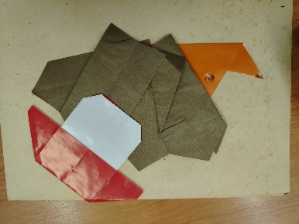 | 1
2 | «Рыбка» |  |  | 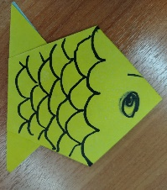 | 1
3 | «Кит» |  |  | 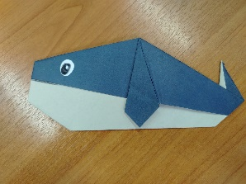 | 1
Октябрь(блок «ручной труд»)
1 | «Павлин» | Учить составлять композицию из сухих листьев, знакомить с изготовлением поделок из природного материала, использовать в работе несколько материалов. Развить чувство цвета композиции. Воспитать интерес и бережное отношение к природе |  | 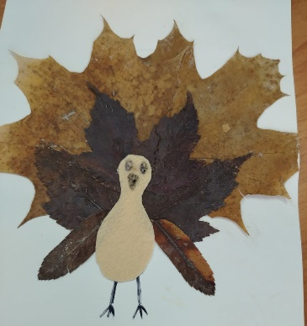 | 1
2 | «Кленовый лист» | Учить создавать разноцветную композицию путём налепа пластилина на картонную основу, не выходя за контур. Развивать интерес к ручному труду. |  | 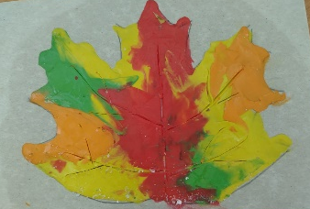 | 1
3 | «Дерево» | Учить составлять композицию из сухих ломаных листьев, знакомить с изготовлением поделок из природного материала, использовать в работе несколько материалов. Развить чувство цвета композиции. Воспитать интерес и бережное отношение к природе |  | 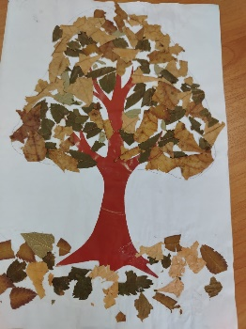 | 1
4 | «Белка» | Учить работать с природным материалом (еловая шишка – 2шт.), дополняя образ деталями (бумага, пластилин), знакомить с изготовлением поделок из природного материала, использовать в работе несколько материалов. Развить чувство цвета композиции. Воспитать интерес и бережное отношение к природе |  | 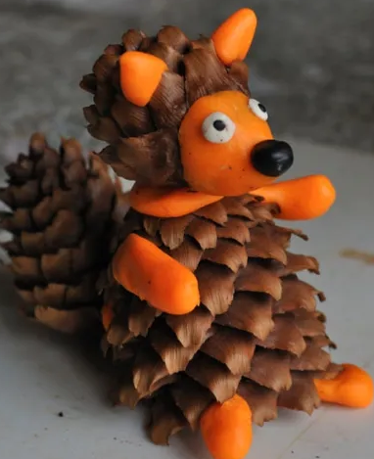 | 1
Ноябрь(блок изо)
1 | «Три дерева» | Учить изображать стилизованное дерево, учить создавать выразительный образ предмета, передавать его характерные признаки, пропорции, конструкцию -учить передавать положение предметов в пространстве на листе бумаги, расположение на плоскости |  | 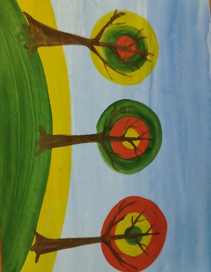 | 1
2 | «Рыбка в воде» | Учить рисовать нестандартным способом – печать ладони, создавать композицию раздувая краску через трубочку, познакомить детей с нетрадиционной техникой рисования, развивать фантазию, творческое воображение, образное мышление. |  | 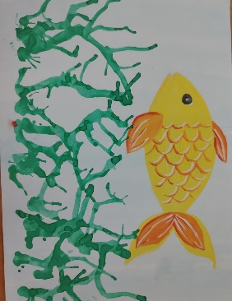 | 1
3 | «Натюрморт» | Учить рисовать природные объекты с натуры, Уметь отражать в рисунке и применять соответствующие краски. Учить рисовать х с натуры . Отражать в рисунке их характерные особенности. |  |  | 1
4 | «Портрет мамы» | Учить рисовать лицо человека, передавая его пропорции, Уметь отражать в рисунке и применять соответствующие краски. Учить рисовать х с натуры . Отражать в рисунке их характерные особенности. |  |  | 1
Декабрь(блок оригами)
1 | «Пингвин» | Закреплять знание знаков и символов, принятыми в оригами.  Учить детей самостоятельно складывать базовые формы – «Дверь», «Конверт», Двойной треугольник», «Двойной квадрат», складывать игрушки на их основе.  Продолжать учить детей пользоваться картой помощи.  Учить детей соотносить наглядные символы с соответствующими действиями. Воспитывать самостоятельность, инициативность. Развивать воображение, творческие способности детей |  | 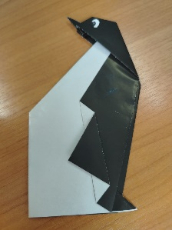 | 1
2 | «Ветка рябины» | Учить создавать изображение при помощи пластилина. Продолжать знакомить с техникой «пластилинография». Способствовать развитию мелкой моторики |  | 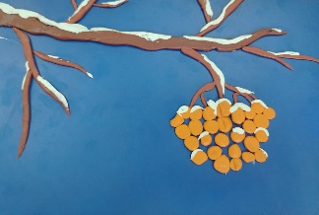 | 1
3 | «Снеговик» | Закреплять знание знаков и символов, принятыми в оригами.  Учить детей самостоятельно складывать базовые формы – «Дверь», «Конверт», Двойной треугольник», «Двойной квадрат», складывать игрушки на их основе.  Продолжать учить детей пользоваться картой помощи.  Учить детей соотносить наглядные символы с соответствующими действиями. Воспитывать самостоятельность, инициативность. Развивать воображение, творческие способности детей |  | 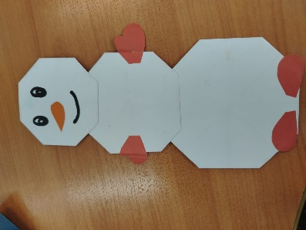 | 1
4 | «Снежинка» | Учить детей работать с разным материалом (солью) Учить правилам безопасности работы с клеем, крупой. Учить планировать свою работу. Развивать мелкую моторику, усидчивость. Воспитывать желание доводить начатое дело до конца. |  | 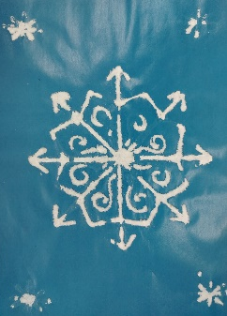 | 1
Январь (блок изо)
2 | «Варежка с птичкой» | учить создавать выразительный образ предмета, передавать его характерные признаки, пропорции, конструкцию -учить передавать положение предметов в пространстве на листе бумаги, расположение на плоскости |  | 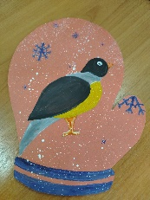 | 1
3 | «Снегирь» | Познакомить детей с нетрадиционной техникой рисования (тычком), развивать фантазию, творческое воображение, образное мышление. |  | 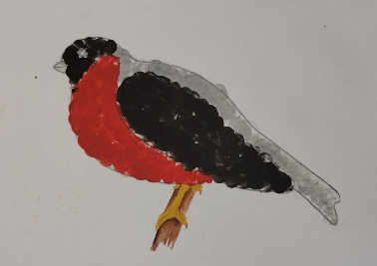 | 1
4 | «Лесные животные» | Учить создавать изображение способом набрызга по готовому трафарету, дополнять изображение рисунком, познакомить детей с нетрадиционной техникой рисования, развивать фантазию, творческое воображение, образное мышление. |  | 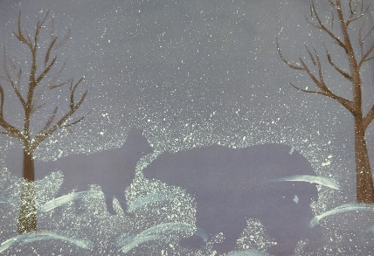 | 1
Февраль(блок «ручной труд»)
1 | «Два сердца» | Учить создавать изображение методом «рваной» бумаги, учить создавать выразительный образ предмета, передавать его характерные признаки, пропорции, конструкцию -учить передавать положение предметов в пространстве на листе бумаги, расположение на плоскости |  | 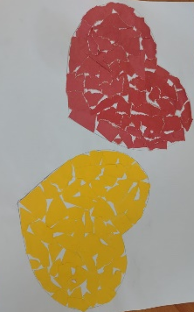 | 1
2 | «Медаль» | Учить создавать из фетра. Учить создавать поделки, используя несколько видов материала. Воспитывать усидчивость, аккуратность. Развивать мелкую моторику. |  | 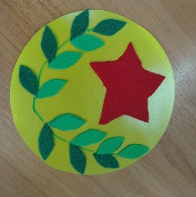 | 1
3 | «Корзинка» | Познакомить детей с методом «плетение», учить создавать выразительный образ предмета, передавать его характерные признаки, пропорции, конструкцию, развивать интерес к ручному труду. |  | 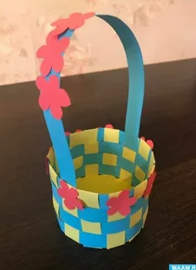 | 1
4 | «Яблоко» | Знакомить с техникой «торцевания». Формировать понятие о целом и его частях как взаимосвязанных формах существования одного и того же объекта. Воспитывать усидчивость, аккуратность. |  | 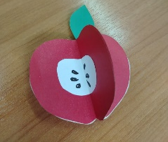 | 1
Март (блок оригами)
1 | «Тюльпан» | Закреплять знание знаков и символов, принятыми в оригами.  Учить детей самостоятельно складывать базовые формы – «Дверь», «Конверт», Двойной треугольник», «Двойной квадрат», складывать игрушки на их основе.  Продолжать учить детей пользоваться картой помощи.  Учить детей соотносить наглядные символы с соответствующими действиями. Воспитывать самостоятельность, инициативность. Развивать воображение, творческие способности детей |  | 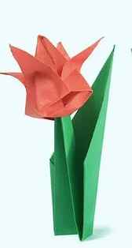 | 1
2 | «Сова» |  |  | 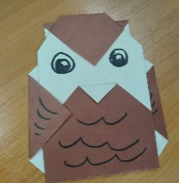 | 1
3 | «Панда» |  |  | 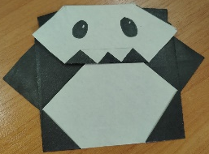 | 1
4 | «Собака» |  |  | 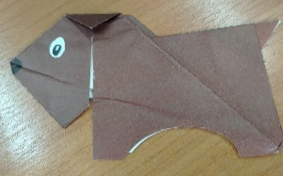 | 1
Апрель(блок изо)
1 | «Клоун» | Учить создавать изображение на всей поверхности большого листа, учить создавать выразительный образ предмета, передавать его характерные признаки, пропорции, конструкцию -учить передавать положение предметов в пространстве на листе бумаги, расположение на плоскости |  | 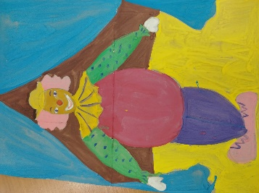 | 2
2 | «Ракета в космосе» | учить создавать выразительный образ предмета, передавать его характерные признаки, пропорции, конструкцию -учить передавать положение предметов в пространстве на листе бумаги, расположение на плоскости |  | 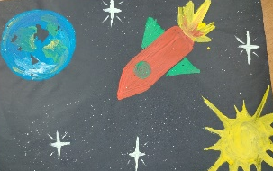 | 1
3 | «Закат» | Учить рисовать нестандартным способом при помощи пальца, познакомить детей с нетрадиционной техникой рисования, развивать фантазию, творческое воображение, образное мышление. |  | 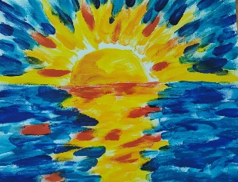 | 1
Май (блок «ручной труд»)
1 | «Танк» | Учить создавать композицию путём налепа пластилина на картонную основу, не выходя за контур. Развивать интерес к ручному труду. |  | 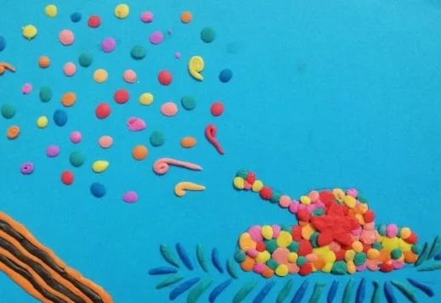 | 1
2 | «Гусь» | Учить создавать поделки, используя несколько видов материала. Воспитывать усидчивость, аккуратность. Развивать мелкую моторику. Знакомить с изготовлением поделок из природного и бросового материала (вата, арбузные и тыквенные семечки), использовать в работе несколько материалов. Развить чувство цвета композиции. Воспитать интерес и бережное отношение к природе |  | 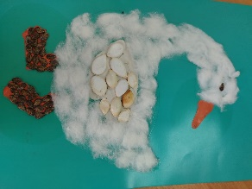 | 1
3 | «Цветы» | Продолжать знакомить с техникой «торцевания». Формировать понятие о целом и его частях как взаимосвязанных формах существования одного и того же объекта. Воспитывать усидчивость, аккуратность. |  | 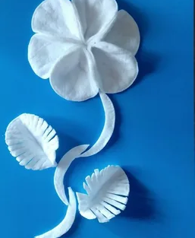 | 1
4 | Итоговая выставка работ |  |  |  | 1
Итого: |  |  |  |  | 34 часа
3.3. 2-й год обучения:
Дети 3-5 лет:
№ | Тема занятия | Вид деятельности |  | Цель занятия | Кол – во занятий
Сентябрь (блок оригами)
1. | «Дерево» | Продолжать знакомить детей с искусством оригами, с основными способами складывания бумаги..  Учить детей складывать базовую форму – «Треугольник», учить складывать игрушки на ее основе.  Воспитывать внимание, усидчивость.  Развивать творческие способности детей. |  | 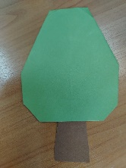 | 1
2 | «Слон» |  |  | 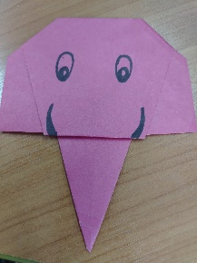 | 1
3 | «Лодочка» |  |  | 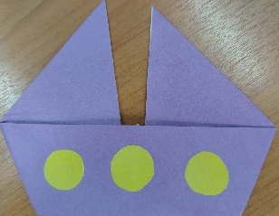 | 1
Октябрь (блок «ручной труд»)
1 | «Дерево» | Учить составлять композицию из сухих листьев, знакомить с изготовлением поделок из природного материала, использовать в работе несколько материалов. Развить чувство цвета композиции. Воспитать интерес и бережное отношение к природе |  | 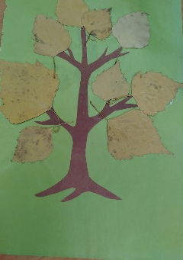 | 1
2 | «Лесовичок» | Учить создавать поделку из природного материала ( сосновые шишки), знакомить с изготовлением поделок из природного материала, использовать в работе несколько материалов. Развить чувство цвета композиции. Воспитать интерес и бережное отношение к природе |  | 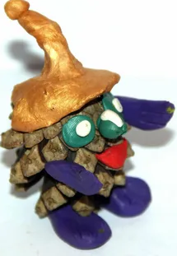 | 1
3 | «Тучка и дождик» | Учить создавать двухцветную композицию путём налепа пластилина на картонную основу, не выходя за контур. Развивать интерес к ручному труду. |  |  | 1
4 | «Кленовый лист» | Учить составлять композицию из сухих ломаных листьев, знакомить с изготовлением поделок из природного материала, использовать в работе несколько материалов. Развить чувство цвета композиции. Воспитать интерес и бережное отношение к природе |  | 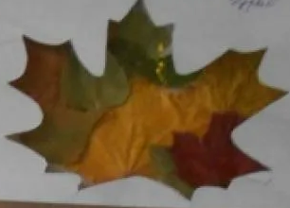 | 1
Ноябрь (блок изо)
1 | «Зонт под дождём» | Учить создавать выразительный образ предмета, передавать его характерные признаки, пропорции, конструкцию -учить передавать положение предметов в пространстве на листе бумаги, расположение на плоскости |  | 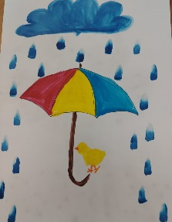 | 1
2 | «Рыбка» | Учить рисовать на мокрой бумаге, учить создавать выразительный образ предмета, передавать его характерные признаки, пропорции, конструкцию -учить передавать положение предметов в пространстве на листе бумаги, расположение на плоскости |  | 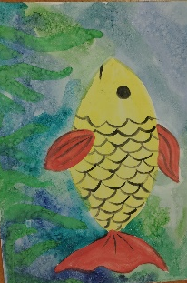 | 1
3 | «Роза» | Учить создавать двухцветную композицию путём налепа пластилина на картонную основу, не выходя за контур. Развивать интерес к ручному труду. |  | 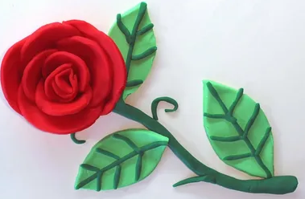 | 1
4 | «Тучка и дождик» | Учить создавать рисунок способом раздувки краски из трубочки, учить создавать выразительный образ предмета, передавать его характерные признаки, пропорции, конструкцию -учить передавать положение предметов в пространстве на листе бумаги, расположение на плоскости |  | См. «Пейзаж» | 1
Декабрь (блок оригами + «ручной труд»)
1 | «Ёлочка» | Продолжать знакомить детей с искусством оригами, с основными способами складывания бумаги..  Учить детей складывать базовую форму – «Треугольник», учить складывать игрушки на ее основе.  Воспитывать внимание, усидчивость.  Развивать творческие способности детей. |  | 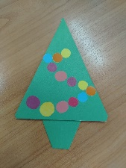 | 1
2 | «Снегурочка» |  |  | 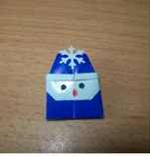 | 1
3 | «Снеговик» | Учить создавать изображения из различных материалов (фетр, пена для бритья). Учить создавать поделки, используя несколько видов материала. Воспитывать усидчивость, аккуратность. Развивать мелкую моторику. |  | 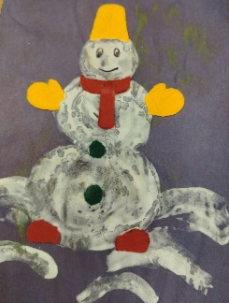 | 1
4 | «Пингвин» | Продолжать знакомить детей с искусством оригами, с основными способами складывания бумаги..  Учить детей складывать базовую форму – «Треугольник», учить складывать игрушки на ее основе.  Воспитывать внимание, усидчивость.  Развивать творческие способности детей. |  | 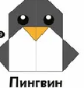 | 1
Январь (блок изо)
2 | «Гроздь рябины» | Учить рисовать нестандартным способом (пальцами), дорисовывая изображения кистью. |  | 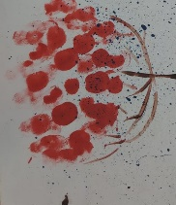 | 1
3 | «Ёлочка в окне» | Учить наносить изображение свечой, закрашивая затем рисунок гуашью, учить создавать выразительный образ предмета, передавать его характерные признаки, пропорции, конструкцию -учить передавать положение предметов в пространстве на листе бумаги, расположение на плоскости |  | 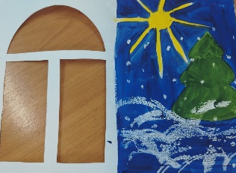  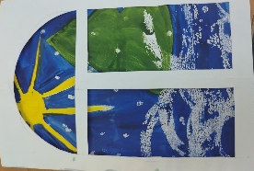 | 1
4 | «Новогодний носок» | учить создавать выразительный образ предмета, передавать его характерные признаки, пропорции, конструкцию -учить передавать положение предметов в пространстве на листе бумаги, расположение на плоскости |  | 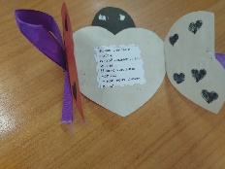  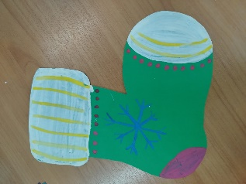 | 1
Февраль (блок «ручной труд»)
1 | «Божья коровка» | учить создавать изображение способом отрывания бумаги. Учить создавать поделки, используя несколько видов материала. Воспитывать усидчивость, аккуратность. Развивать мелкую моторику. |  | 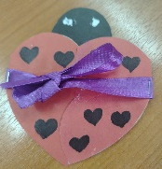 | 1
2 | «Рыбка» | Продолжать осваивать способ плетения, воспитывать усидчивость, аккуратность. Развивать мелкую моторику |  | 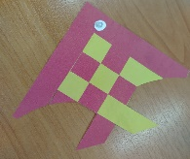 | 1
3 | «Самолёт» | Учить создавать комбинированные изображения из различных материалов (бумага, фетр). Воспитывать усидчивость, аккуратность. Развивать мелкую моторику |  | 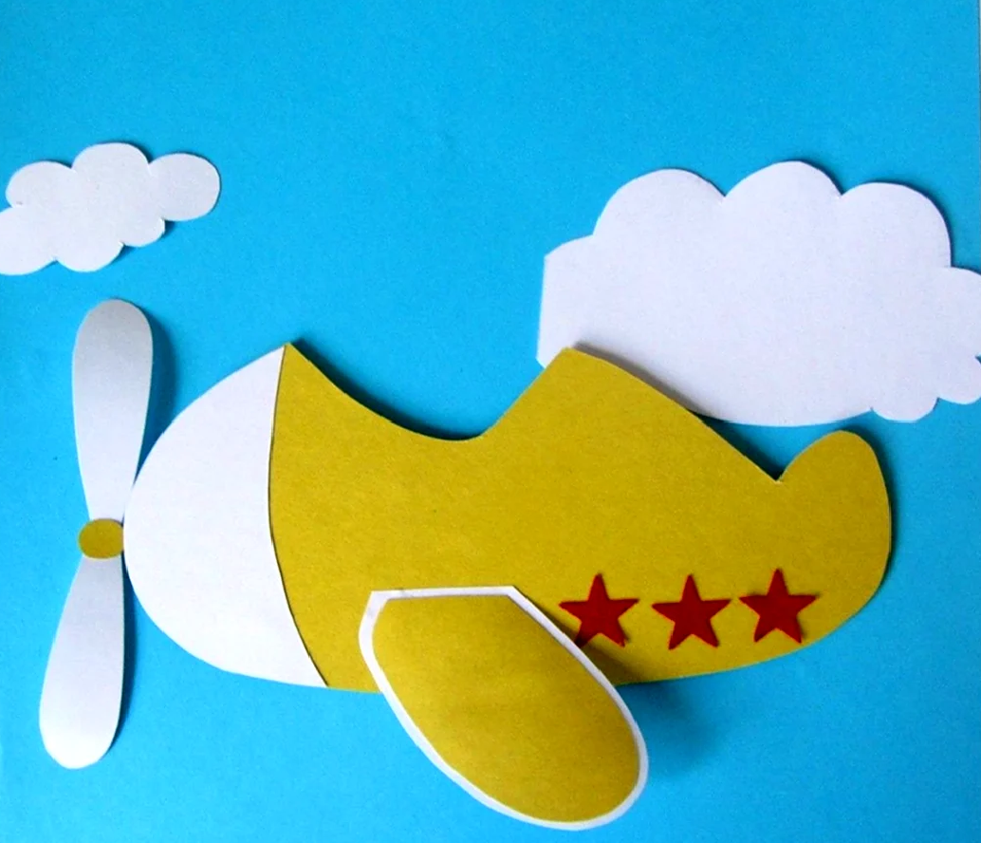 | 1
4 | «Мяч» | Учить создавать изображение путём налепа пластилина на картонную основу, не выходя за контур. Развивать интерес к ручному труду. |  | 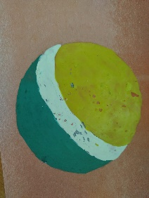 | 1
Март (блок оригами)
1 | «Цветок» | Продолжать знакомить детей с искусством оригами, с основными способами складывания бумаги..  Учить детей складывать базовую форму – «Треугольник», учить складывать игрушки на ее основе.  Воспитывать внимание, усидчивость.  Развивать творческие способности детей. |  | 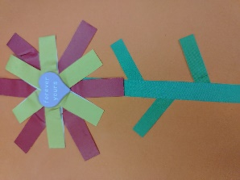 | 1
2 | «Птица» |  |  | 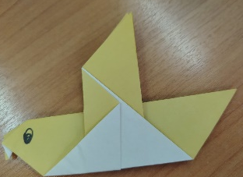 | 1
3 | «Заяц» |  |  | 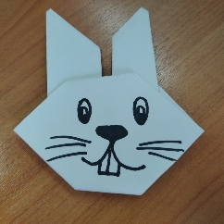 | 1
4 | «Божья коровка» |  |  | 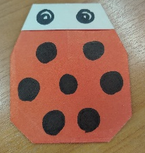 | 1
Апрель (блок изо)
1 | «Подснежник» | учить создавать выразительный образ предмета, передавать его характерные признаки, пропорции, конструкцию -учить передавать положение предметов в пространстве на листе бумаги, расположение на плоскости |  | 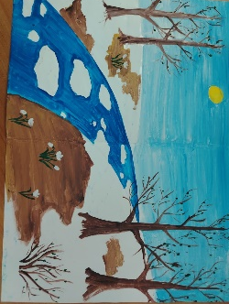 | 1
2 | «Павлин» | учить создавать выразительный образ предмета, передавать его характерные признаки, пропорции, конструкцию -учить передавать положение предметов в пространстве на листе бумаги, расположение на плоскости |  | 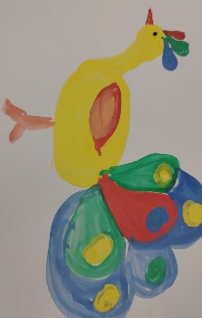 | 1
3 | «Ракета в космосе» | Учить работать в технике «граттаж», познакомить детей с нетрадиционной техникой рисования, развивать фантазию, творческое воображение, образное мышление. |  | 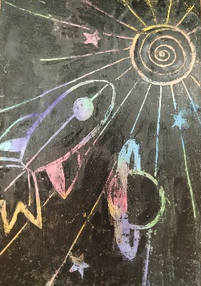 | 1
4 | «Ёжик» | Учить рисовать техникой «сухая» кисть, познакомить детей с нетрадиционной техникой рисования, развивать фантазию, творческое воображение, образное мышление. |  | 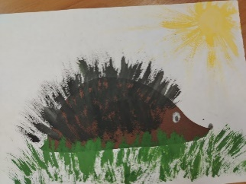 | 1
Май (блок «ручной труд»)
1 | «Гвоздика» | Учить детей придумывать содержание поздравительной открытки и осуществлять замысел, привлекая полученные ранее умения и навыки. Развивать чувство цвета, творческие способности. |  |  | 1
2 | «Тучка» | Учить создавать изображение из мятой бумаги. Воспитывать усидчивость, аккуратность. Развивать мелкую моторику. |  | 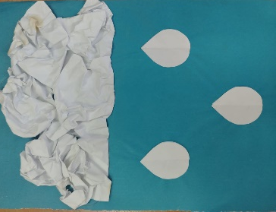 | 1
3 | «Уликта» | Учить создавать изображение путём налепа пластилина на картонную основу, не выходя за контур. Развивать интерес к ручному труду. |  | 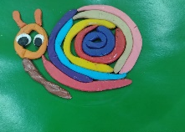 | 1
4 | Итоговая выставка работ |  |  |  | 1
Итого: |  |  |  |  | 34 часа

3.4. Дети 5-7 лет:
№ | Тема занятия | Вид деятельности |  | Цель занятия | Кол – во занятий
Сентябрь (блок оригами)
1. | «Муха» | Закреплять знание знаков и символов, принятыми в оригами.  Учить детей самостоятельно складывать базовые формы – «Дверь», «Конверт», Двойной треугольник», «Двойной квадрат», складывать игрушки на их основе.  Продолжать учить детей пользоваться картой помощи.  Учить детей соотносить наглядные символы с соответствующими действиями. Воспитывать самостоятельность, инициативность. Развивать воображение, творческие способности детей |  | 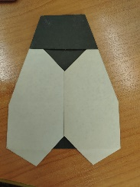 | 1
2 | «Тигр» |  |  | 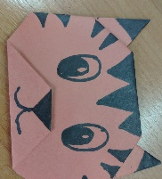 | 1
3 | «Мороженое» |  |  | 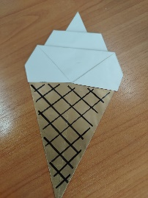 | 1
Октябрь (блок «ручной труд»)
1 | «Осенние деревья» | Учить составлять композицию из сухих листьев и пластилина, знакомить с изготовлением поделок из природного материала, использовать в работе несколько материалов. Развить чувство цвета композиции. Воспитать интерес и бережное отношение к природе |  | 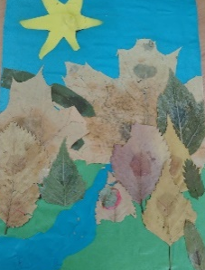 | 1
2 | «Лесовичок» | Учить создавать поделку из природного материала ( сосновые шишки), дополняя ее деталями, знакомить с изготовлением поделок из природного материала, использовать в работе несколько материалов. Развить чувство цвета композиции. Воспитать интерес и бережное отношение к природе |  | 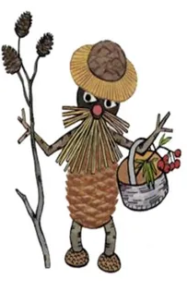 | 1
3 | «Лиса» |  |  | 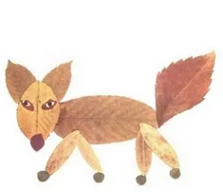 | 1
4 | «Букет цветов» | Учить создавать поделку из природного материала ( сосновые шишки), знакомить с изготовлением поделок из природного материала, использовать в работе несколько материалов. Развить чувство цвета композиции. Воспитать интерес и бережное отношение к природе |  | 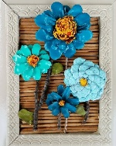 | 1
Ноябрь (блок изо)
1 | «Березка» | учить создавать выразительный образ предмета, передавать его характерные признаки, пропорции, конструкцию -учить передавать положение предметов в пространстве на листе бумаги, расположение на плоскости |  | 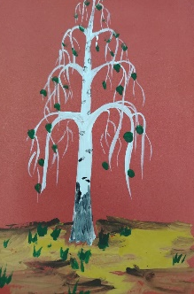 | 1
2 | «Пейзаж» | Учить создавать рисунок способом раздувки краски из трубочки, познакомить детей с нетрадиционной техникой рисования, развивать фантазию, творческое воображение, образное мышление. |  | 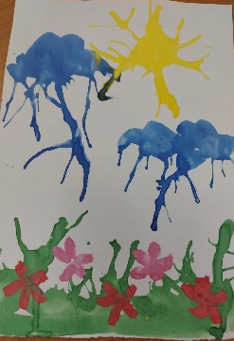 | 1
3 | «Розы» | Учить создавать поделки, используя несколько видов материала. Воспитывать усидчивость, аккуратность. Развивать мелкую моторику. |  | 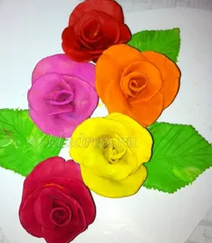 | 1
4 | «Веточка с листьями» | Учить рисовать по трафарету новым инструментом «щётка», познакомить детей с нетрадиционной техникой рисования, развивать фантазию, творческое воображение, образное мышление. |  | 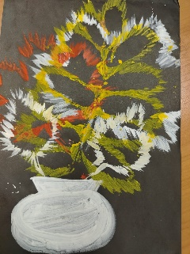 | 1
Декабрь (блок оригами «»ручной труд»)
1 | «Звезда» | Закреплять знание знаков и символов, принятыми в оригами.  Учить детей самостоятельно складывать базовые формы – «Дверь», «Конверт», Двойной треугольник», «Двойной квадрат», складывать игрушки на их основе.  Продолжать учить детей пользоваться картой помощи.  Учить детей соотносить наглядные символы с соответствующими действиями. Воспитывать самостоятельность, инициативность. Развивать воображение, творческие способности детей |  | 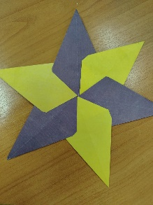 | 1
2 | «Дед Мороз» |  |  | 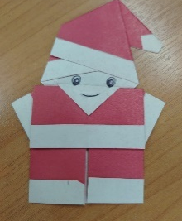 | 1
3 | «Снеговик» | Учить создавать изображения из различных материалов (фетр, пена для бритья), учить создавать поделки, используя несколько видов материала. Воспитывать усидчивость, аккуратность. Развивать мелкую моторику. |  | 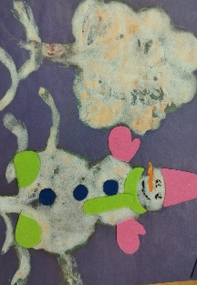 | 1
4 | «Ёлочная игрушка на ветке» | Продолжать знакомить с техникой «торцевания». Формировать понятие о целом и его частях как взаимосвязанных формах существования одного и того же объекта. Воспитывать усидчивость, аккуратность. |  | 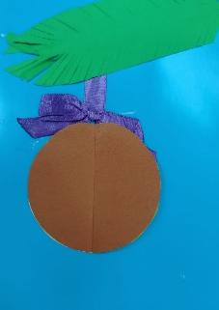 | 1
Январь (блок изо)
2 | «Ветка рябины» | Учить рисовать нестандартным способом – печать пальцами, применять способ набрызга. |  | 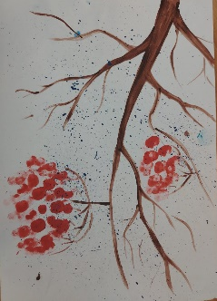 | 1
3 | «Узор на окне» | Учить создавать выразительный образ предмета, передавать его характерные признаки, пропорции, конструкцию -учить передавать положение предметов в пространстве на листе бумаги, расположение на плоскости |  | 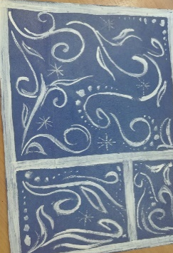 | 1
4 | «Медведь в берлоге» | Учить рисовать новым инструментом – зубной щёткой, познакомить детей с нетрадиционной техникой рисования, развивать фантазию, творческое воображение, образное мышление. |  | 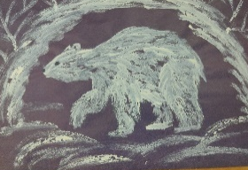 | 1
Февраль (блок «ручной труд»)
1 | «Банк сердец» «Рыбка» | Учить создавать поделки, используя несколько видов материала. Воспитывать усидчивость, аккуратность. Развивать мелкую моторику. |  | 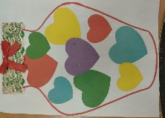 | 1
2 | «Рыбка» | Познакомить детей с методом «плетение», учить создавать выразительный образ предмета, передавать его характерные признаки, пропорции, конструкцию, развивать интерес к ручному труду. |  | 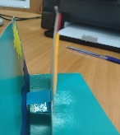  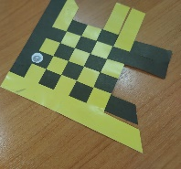 | 1
3 | «Кораблик» | Учить создавать поделки, используя несколько видов материала. Воспитывать усидчивость, аккуратность. Развивать мелкую моторику. |  | 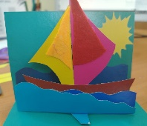 | 1
4 | «Петушок» | Продолжать учить рисовать пластилином, дополняя изображение деталями из различных материалов (горох), Учить создавать поделки, используя несколько видов материала. Воспитывать усидчивость, аккуратность. Развивать мелкую моторику. |  | 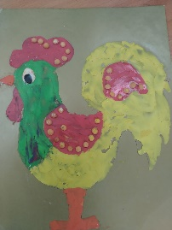 | 1
Март (блок оригами)
1 | «Букет цветов» | Закреплять знание знаков и символов, принятыми в оригами.  Учить детей самостоятельно складывать базовые формы – «Дверь», «Конверт», Двойной треугольник», «Двойной квадрат», складывать игрушки на их основе.  Продолжать учить детей пользоваться картой помощи.  Учить детей соотносить наглядные символы с соответствующими действиями. Воспитывать самостоятельность, инициативность. Развивать воображение, творческие способности детей |  | 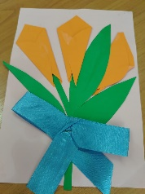 | 1
2 | «Птица» |  |  | 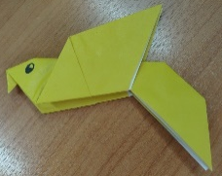 | 1
3 | «Краб» |  |  | 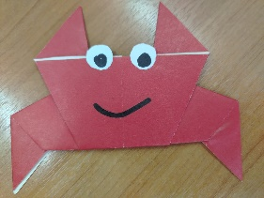 | 1
4 | «Лев» |  |  | 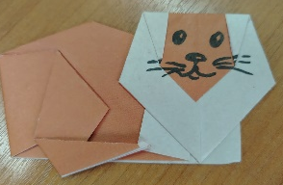 | 1
Апрель (блок изо)
1 | «Весенний пейзаж» | учить создавать выразительный образ предмета, передавать его характерные признаки, пропорции, конструкцию -учить передавать положение предметов в пространстве на листе бумаги, расположение на плоскости |  | 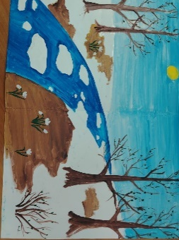 | 1
2 | «Птица на дереве» | учить создавать выразительный образ предмета, передавать его характерные признаки, пропорции, конструкцию -учить передавать положение предметов в пространстве на листе бумаги, расположение на плоскости |  | 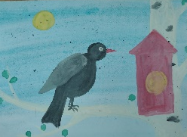 | 1
3 | «Космос» | Учить работать в технике «граттаж», познакомить детей с нетрадиционной техникой рисования, развивать фантазию, творческое воображение, образное мышление. |  |  | 1
4 | «Котик» | Учить рисовать техникой «сухая» кисть, познакомить детей с нетрадиционной техникой рисования, развивать фантазию, творческое воображение, образное мышление, учить создавать выразительный образ предмета, передавать его характерные признаки, пропорции, конструкцию -учить передавать положение предметов в пространстве на листе бумаги, расположение на плоскости |  | 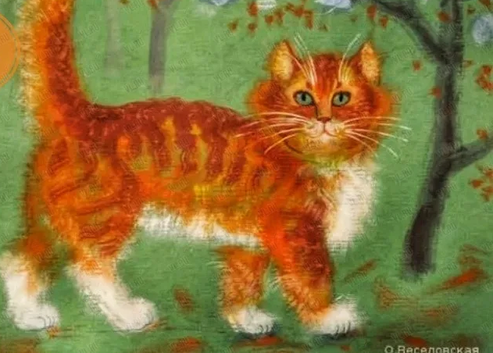 | 1
Май (блок «ручной труд»)
1 | «Три гвоздики» | Учить детей придумывать содержание поздравительной открытки и осуществлять замысел, привлекая полученные ранее умения и навыки. Развивать чувство цвета, творческие способности. |  | 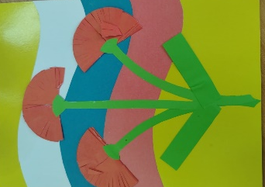 | 1
2 | «Сирень» | Продолжать учить создавать изображение методом «рваной» бумаги, учить создавать выразительный образ предмета, передавать его характерные признаки, пропорции, конструкцию. |  | 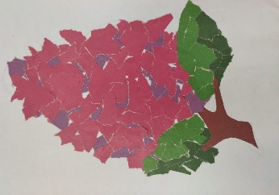 | 1
3 | «Чайник на столе» | Учить создавать поделки, используя несколько видов материала. Воспитывать усидчивость, аккуратность. Развивать мелкую моторику. |  | 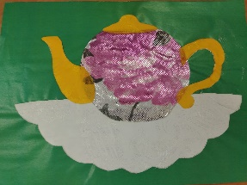 | 1
4 | Итоговая выставка работ |  |  |  | 1
Итого: |  |  |  |  | 34 часа
3.5. Описание материально-технического обеспечения образовательной программы кружка «Умные пальчики».

Учебное оборудование:
- акварельные краски, гуашь;
- Столы;
- матерчатые салфетки;
- стулья;
- стаканы для воды;
- Магнитная доска.
- Кисти различной толщины;
- Восковые мелки;
- Альбомные листы (А4);
- Цветной картон (А4);
- Трафареты, штампы, шаблоны;
- Коктейльные трубочки;
- Ватные палочки.
- Ватман;
- Обои;
- Фломастеры;
- «инструменты» для рисования нетрадиционными способами рисования;
- Бусинки, пуговицы;
- Пробки;
- Свечи;
- Цветная бумага;
- Нитки, вата;
- Пластилин;
- Лоскутки ткани;
- Бумага (писчая, цветная, гофрированная, самоклеющая, бархатная, глянцевая);
- Картон (цветной, белый);
- Фетр;
- Природный материал (еловые, сосновые шишки, гербарии трав, цветов, листьев, перья, семена, мох, ветки и др.);
- Фломастеры, маркеры, карандаши;
- Дощечки;
- Бросовый материал (леска, проволока, пуговицы, бисер, скотч, вата, нитки, бусины, тесьма, пенопласт, коробки и др.);
- Клей, пластилин, ножницы;
- Линейка;
- Кисти;
- Степлер;
- Дырокол
- Клеёнка
3.5. Учебно-методическое обеспечение:
Построение образовательного процесса по данной программе основано на следующих принципах:
- Принцип наглядности. Психофизическое развитие детей дошкольного возраста характеризуется образным мышлением. Следовательно, дети способны полностью усвоить материал при осуществлении практической деятельности с применением предметной (образцы изделий, практические упражнения), изобразительной (учебно-наглядные пособия) и словесной (образная речь педагога) наглядности.
- Принцип системности и последовательности в обучении. При строгом соблюдении логики дети постепенно овладевают знаниями, умениями и навыками. Ориентируясь на этот принцип, педагог составляет учебно - тематическое планирование и все же с учетом возможности его изменения.
- Принцип доступности и посильности в обучении.
- Связь теории с практикой.
Демонстрационный материал:
- Наглядные пособия;
- Иллюстрации;
- Фотографии;
- Образцы работ;
- Альбомы «Художники и их иллюстрации», «Рисуйте с нами»
- Художественная литература
Технические средства:
- Ноутбук;
- Музыкальный центр
- Аудиотека с записями классической и русской народной музыки, познавательной информацией; «Голоса птиц», « Шум дождя», «Звуки природы», «Инструментальная музыка».
3.7. Учебный план.
Наименование программы дополнительного образования | Руководитель | Младшие группы |  | Средняя группа | Старшая группа | Подготовительная группа
Кружок  «Умные пальчики» | воспитатель | 2-3 лет | 3-4 лет | 4-5 лет | 5-6 лет | 6-7 лет
Кружок  «Умные пальчики» | воспитатель | Объем ОУ (часов /минут)  в неделю
Кружок  «Умные пальчики» | воспитатель | - | 1/15 | 1/20 | 1/25 | 1/30
Итого в месяц: |  | - | 4/60 мин. | 4/1 час 20мин. | 4/1час 40мин. | 4/2 часа
Итого в год: |  | - | 38/9 часов  30 минут | 38/12 часов  40 минут | 38/15 часов  50 минут | 38/19 часов
3.8. Календарный учебный график

Содержание | 2 младшая группа | Средняя группа | Старшая группа | Подготовительная группа
Количество возрастных групп | 1 | 3 | 2 | 4
Начало учебного года | 01.09.2024г. | 01.09.2024г. | 01.09.2024г. | 01.09.2024г.
Окончание учебного года | 31.05.2025г. | 31.05.2025г. | 31.05.2025г. | 31.05.2025г.
Продолжительность учебного года | 37 недель | 37 недель | 37 недель | 37 недель
I полугодие | 17 недель | 17 недель | 17 недель | 17 недель
II полугодие | 20 недель | 20 недель | 20 недель | 20 недель
Продолжительность недели | 5 дней | 5 дней | 5 дней | 5 дней
Объём недельной образовательной нагрузки | 15 минут | 20 минут | 50 минут | 60 минут

3.9. Обеспеченность методическими материалами и средствами обучения и воспитания
Литература:
- «Большая книга поделок». Издательство «Олма-Пресс» 2000г.
- «Очумелые ручки» - телепередача «Пока все дома»;
- Альбомы и серии «Народное искусство детям»: - Хохломкая роспись, Мозаика-Синтез, 2018г.
- Брыкина Е.К. «Творчество детей с различными материалами», Педагогическое общество России, М: 2002г.;
- В.Федорова «Поделки своими руками»
- Г.И.Долженко «100 поделок из бумаги»
- Городецкая роспись, Мозаика-Синтез, 2018г.
- Гульянц З.К. «Учите детей мастерить», М: «Просвещение», 1979 г.;
- Гульянц З.К., Базик И.Л. “Что можно сделать из природного материала, М: «Просвещение», 1991 г.;
- Гусакова М.А. “Подарки и игрушки своими руками” – М: ТЦ «Сфера», 2000. – 112 с. (Серия “Вместе с детьми”.)
- Д.Н. Колдина «Лепка с детьми», Мозаика-Синтез, 2006 год.
- Дымковская игрушка , Мозаика-Синтез, 2018г.
- Е.Румянцева «Аппликация. Простые поделки»
- И.М.Петрова «Волшебные полоски»
- Корчинова О.В. «Декоративно-прикладное творчество в детских дошкольных учреждениях», Серия «Мир вашего ребенка». Ростов н/Д: Феникс, 2002.;
- Кошелев В.М. «Художественный и ручной труд в детском саду», М: «Просвещение»,2002 г.;
- Куцакова Л.В. «Конструирование и ручной труд в детском саду», М: «Просвещение»;
- Л.В.Куцакова «Конструирование и художественный труд в детском саду
- Лепим народную игрушку, Мозаика-Синтез, 2018г.
- Лыкова И.А. «Изобразительная деятельность в детском саду» (старшая группа), Издательский дом «Цветной мир» М. 2017г
- Лыкова И.А. «Игрушки и подарки из природного материала» Издательский дом «Цветной мир» М. 2014г.
- Нагибина М.И. «Плетение для детворы из ниток, прутьев и коры» Популярное пособие для родителей и педагогов. – Ярославль: «Академия развития», 1997., ил. – (Серия: «Вместе учимся мастерить»).
- Нагибина М.И. «Чудеса из ткани своими руками». Популярное пособие для родителей и педагогов. – Ярославль: «Академия развития», 1998., ил. – (Серия:«Вместе учимся мастерить»).
- С.Гирндт «Разноцветные поделки из природных материалов»
- Сайт поделок « Maam. Ru»
- Сайт поделок «Страна мастеров»
- Т.М.Геронимус «Я всё умею делать сам»
- Тарабарина Т.И. «Оригами и развитие ребенка», «Академия развития», Ярославль, 1996 г.
- Э.К.Гульянц, И.Я.Базик «Что можно сделать из природного материала»
- http://tmndetsady.ru/metodicheskiy-kabinet/news11046.html

